**COMPTE-RENDU DU CONSEIL MUNICIPAL**

**DE SAINT-CRICQ-CHALOSSE**

**REUNION DU MARDI 08 AVRIL 2025**

**\*\*\*\*\*\*\*\*\*\*\*\*\*\*\*\***

**Convocation du 31 mars 2025**

**ORDRE DU JOUR :**

1. Prix de la location licence IV
2. Subvention aux associations
3. Subvention d’investissement du SDIS des Landes
4. Fongibilité des comptes M57
5. Vote des taxes directes locales 2025
6. Présentation et vote du budget primitif 2025
7. Questions diverses

**L’an deux mil vingt-cinq et le huit avril, à dix-neuf heures trente,**

Le Conseil municipal de la commune, dûment convoqué, s’est réuni au nombre prescrit par la loi, dans la salle du conseil de la mairie, sous la présidence de Mme Aimée LABORDE, Maire.

**Présents**: Aimée LABORDE, José DUPOUY, Rosine BATS, Rémi LASSALLE, Olivier GAULIN, Jean-Charles DANDIEU, Jean-Michel COMMARRIEU, Fabien DUFAU, Sylvie LABORDE, Arnaud ETCHEVERRY, Michel TASTET**.**

**Procurations :** Nadine THIBAUDEAU à Sylvie LABORDE

Céline NOUARD à Rémi LASSALLE

Cédric CASTAGNOS à Aimée LABORDE

**Excusée** : Sandrine GAVELLE

**Secrétaire de séance**: Rémi LASSALLE

**20 h 30 : DEBUT DE LA REUNION**

La réunion commence par la lecture du compte-rendu de la dernière réunion par M. Rémi LASSALLE, et la signature par les membres du Conseil municipal présents.

Adoption du Compte-Rendu du Conseil Municipal du 26 février 2025.

**ADOPTE à l’unanimité par le Conseil Municipal**

Madame le Maire demande aux membres du conseil d’ajouter deux points à l’ordre du jour.

1°) Délibération sur l’affectation du résultat rectifiée.

2°) Délibération du prix de la location de la salle bar.

L’ensemble accepte de délibérer sur ces deux points.

1. **Location de la salle bar**

Mme le Maire a proposé que la salle bar soit mise à la location.

Après en avoir délibéré, le Conseil Municipal :

**DECIDE**

D’approuver, la location de la salle bar pour 80 € la journée ou la soirée

**VOTE : 14 POUR**

1. **Vote du résultat d’affectation modifié**

Mme le Maire présente l’affectation des résultats modifiée par rapport au conseil municipal du 26 février 2025.

Après en avoir délibéré, le Conseil Municipal :

**DECIDE**

D’adopter, le changement de l’affectation des résultats pour l'exercice 2024.

**VOTE : 14 POUR**

1. **Prix de la location licence IV**

Après en avoir délibéré, le Conseil Municipal décide, à l’unanimité, de fixer le prix de la location de la Licence IV à 4 920 € pour l’année 2025.

**Vote : 14 POUR**

1. **Subvention aux associations**

Le Conseil Municipal décide de fixer les montants des subventions pour l’année 2025 aux associations au même montant que pour l’année 2024 avec un changement de la subvention de la SCCA qui passe à 820€ au lieu de 680€ en 2024.

Après en avoir délibéré, le Conseil Municipal :

**DECIDE**

D’accepter les montants attribués aux associations.

**Vote : 14 POUR**

1. **Attribution de subvention d’équipement du SDIS pour 2025-2026-2027**

Cette année ainsi que pour 2026 et 2027, le SDIS des Landes demande à la commune d’attribuer une subvention d’investissement en plus de la contribution annuelle.

1. Attribution de la subvention :

* 1 178.83 € au titre de l’exercice 2025 ;
* 1 473.53 € au titre de l’exercice 2026 ;
* 1 768.24 € au titre de l’exercice 2027 ;

Après avoir délibéré, le conseil municipal :

**DECIDE**

De ne pas valider l’attribution de subvention d’équipement pour les 3 années mais juste celle pour l’année 2025 pour un montant de 1 178.83 € et autorise Mme le Maire à signer une convention annuelle et non pluriannuelle que le SDIS des Landes devra nous faire parvenir.

**Vote : 13 POUR ; 1 CONTRE**

1. **Fongibilité des comptes M57**

La mise en œuvre de cette nomenclature M 57 permet de mettre en place un assouplissement de gestion des virements de crédits entre chapitres budgétaires.

Ainsi le Conseil Municipal peut déléguer à Mme le Maire la possibilité de procéder à des mouvements de crédits de chapitre à chapitre à l’exclusion des crédits relatifs aux dépenses de personnel dans la limite de 7,5 % du montant des dépenses réelles de chacune des sections (article L.5217-10-6 du CGT). Dans ce cas, le Maire informe l’assemblée délibérante de ces mouvements de crédits lors de sa plus proche séance.

Il est proposé au Conseil Municipal :

- d’autoriser Mme le Maire à procéder à des virements de crédits de chapitre à chapitre à l’exclusion des rédits relatifs aux dépenses de personnel dans la limite de 7,5 % des dépenses réelles de chaque section.

**Vote : 14 POUR**

1. **Vote des taxes 2025**

Mme le Maire propose aux membres du Conseil Municipal de ne pas augmenter les taxes pour l’exercice 2025.

Après en avoir délibéré, le Conseil Municipal, à l’unanimité, approuve le vote des taxes comme suit :

**TFPB : 31,97%**

**TFPNB : 70,99%**

**TH 16,68%**

**Vote : 14 POUR**

1. **Vote du budget primitif 2025**

**Vu** le code général des collectivités territoriales et notamment ses articles L23111-1 et suivants relatifs à l’adoption du budget communal ;

**Vu** la délibération n° 2025_09 en date du 26 février 2025 adoptant le compte administratif 2024 ;

**Vu** la délibération n° 2025_10 en date du 26 février 2025 adoptant l’affectation des résultats de l’année 2024 ;

**Considérant** la présentation de Mme le Maire,

Le Conseil Municipal, après en avoir délibéré, adopte, le budget primitif 2025 de la commune comme il suit :

|  |  |
| --- | --- |
| **FONCTIONNEMENT** | |
| **Dépenses** | **1 171 926,76 €** |
| **Recettes** | **1 171 926,76 €** |
| **INVESTISSEMENT** | |
| **Dépenses** | **470 050,46 €** |
| **Recettes** | **470 050,46 €** |

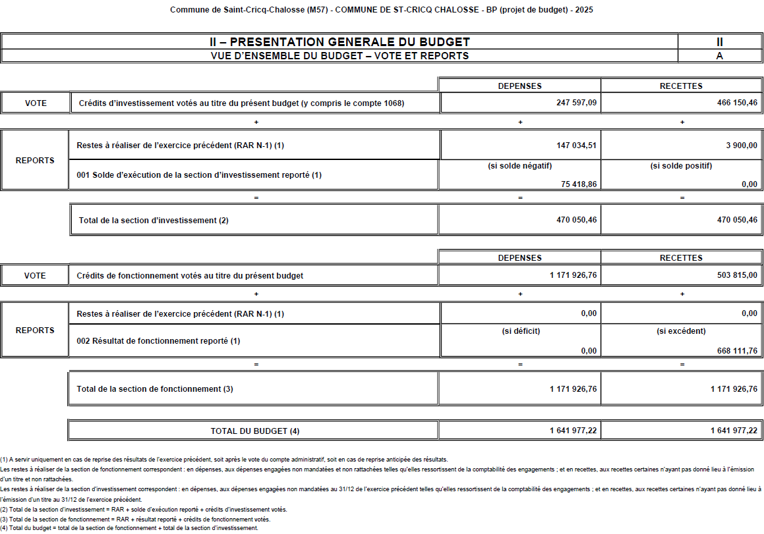

**Vote : 14 POUR**

1. **Questions diverses :**

* Des réparations sur l’épareuse seront à réaliser.
* Une réunion avec le Sydec pour la préparation de la phase d’exécution pour la station d’épuration est prévue le jeudi 24 avril à 10H à la mairie de Saint Cricq Chalosse.

**21 h 15 : LA SEANCE EST LEVEE**

|  |  |  |  |  |
| --- | --- | --- | --- | --- |
| **Aimée**  **LABORDE** | **José**  **DUPOUY** | **Rosine**  **BATS** | **Rémi**  **LASSALLE** | **Olivier**  **GAULIN** |
|  |  |  |  |  |
| **Sandrine GAVELLE** | **Jean-Charles DANDIEU** | **Jean-Michel COMMARIEU** | **Sylvie**  **LABORDE** | **Nadine THIBAUDEAU** |
|  |  |  |  | **Donne procuration à Sylvie LABORDE** |
| **Arnaud**  **ETCHEVERRY** | **Céline**  **NOUARD** | **Fabien**  **DUFAU** | **Michel**  **TASTET** | **Cédric CASTAGNOS** |
|  | **Donne procuration à Rémi LASSALLE** |  |  | **Donne procuration à Aimée LABORDE** |